BOLETÍN 22

Dado el siguiente XML obtén las listas que figuran a continuación:

<rascacielos>
<resumen>Rascacielos del mundo</resumen>
<edificios>
<edificio>
<nombre>Burj Khalifa</nombre>
<ciudad>Dubái</ciudad>
<datos>
<altura>828 metros.</altura>
<pisos>163 pisos.</pisos>
<completado>Completado en 2010</completado>
</datos>
</edificio>
<edificio>
<nombre>Shanghái Tower</nombre>
<ciudad>Shanghái</ciudad>
<datos>
<altura>632 metros.</altura>
<pisos>128 pisos.</pisos>
<completado>Completado en 2015</completado>
</datos>
</edificio>
<edificio>
<nombre>One World Trade Center</nombre>
<ciudad>Nueva York</ciudad>
<datos>
<altura>541 metros.</altura>
<pisos>104 pisos.</pisos>
<completado>Completado en 2014</completado>
</datos>
</edificio>
<edificio>
<nombre>CTF Finance Centre</nombre>
<ciudad>Guangzhou</ciudad>
<datos>
<altura>530 metros.</altura>
<pisos>111 pisos.</pisos>
<completado>Completado en 2016</completado>
</datos>
</edificio>
</edificios>
</rascacielos>

a)

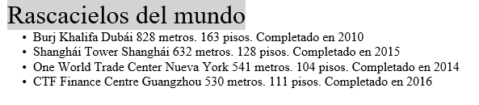
b)

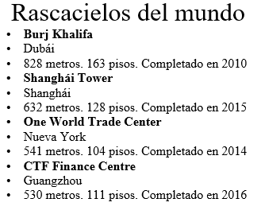

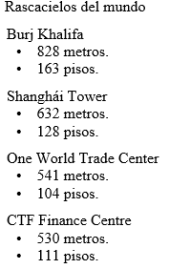
c)

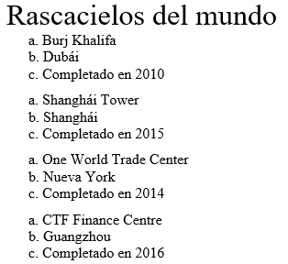
d)

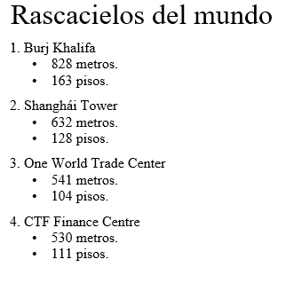
e)

f)

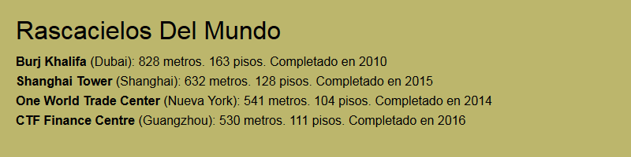

g)

